Las respuestas fueron elaboradas por las Prof. Luciana Calderón y Prof. María de los Ángeles Fernández quienes realizan una adscripción en la Cátedra.
CORRESPONDEN A LA GUÍA DE APRENDIZAJE
Intersección de rectas (pág 2)
a) P(1;1)
b) P(3;2)
Propuestas (pág 3)
1) a) Hay dos soluciones $r_{4}) x−2y+\text{12}=0$ y $r_{5}) x−2y−4=0$
b) Respuesta que resulta de considerar el rombo determinado por las rectas $r_{1}$,$r_{2}$,$r_{3}$ y $r_{4}$.
Ecuaciones paramétricas de las diagonales:
$d_{1}) \left\{\begin{matrix}x=−\frac{1}{2}+8t \\ y=\frac{7}{4} \end{matrix}\right.$ $t∈R$ y $d_{2}) \left\{\begin{matrix}x=−\frac{9}{2}+\text{12}t \\ y=−\frac{1}{4}−2t\end{matrix}\right.$ $t∈R$
El producto escalar entre los vectores direcciones de las diagonales da cero, por lo tanto son perpendiculares.
c) Área =16

2) $r_{2}) x+3y+5=0$ y $r_{3}) −3x+y+3=0$ y $r_{4}) −3x+y−9=0$
3) Área = 12

CORRESPONDEN AL CUADERNILLO TEÓRICO
Actividad Nº 1
- No pertenece
- Por ejemplo: A(0;1) B( -$12$ ; 0) C(2;5) D(1,3) E(-1; -1)
Actividad Nº 2
- y = x
- y = -x
Actividad Nº 3
1) En general r) $\left\{\begin{matrix}x=u_{1}\text{.}t \\ y=u_{2}\text{.}t\end{matrix}\right.$ $t∈R$. Por ejemplo: $\left\{\begin{matrix}x=2\text{.}t \\ y=−3\text{.}t\end{matrix}\right.$con $t∈R$ son las ecuaciones paramétricas de una recta por el origen que tiene la dirección del vector (2 , -3).
$\left|t\right|$ es proporcional a la distancia del punto P(x,y) al origen de coordenadas.
2) $\left\{\begin{matrix}x=2+t \\ y=3+2\text{.}t\end{matrix}\right.$ $t∈R$
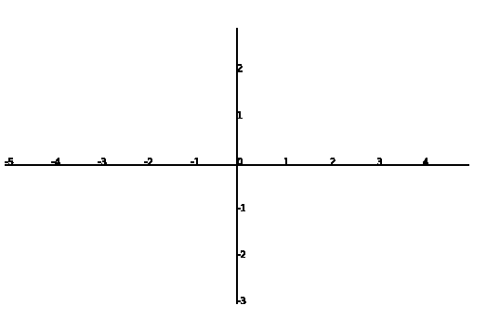
3) a.$\left\{\begin{matrix}x=−3+t \\ y=2 \end{matrix}\right.$ $t∈R$ b. $\left\{\begin{matrix}x=−3 \\ y=2+t\end{matrix}\right.$ $t∈R$
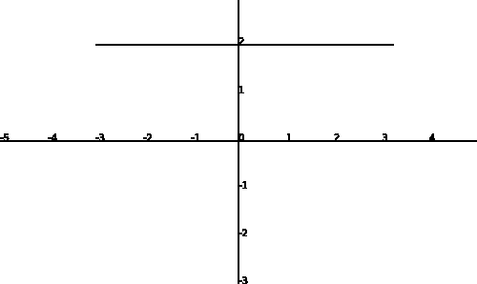

4) a. P$∈r$ y $Q∉r$ b. t = 4
c. t $∈\left[−\frac{1}{4};2\right]$ d. Área = $\frac{\text{81}}{8}$
e. $\left\{\begin{matrix}x=−t \\ y= 9+4\text{.}t\end{matrix}\right.$ $t∈R$ $\left\{\begin{matrix}x=−5t \\ y= 9+\text{20}\text{.}t\end{matrix}\right.$ $t∈R$

Actividad Nº 4
  - ax + by = 0 con a y b no simultáneamente nulos. Por ejemplo 3x + y = 0.
  - Son paralelas.
3)a) y + c = 0 $∀$x, $c∈R$ b) y = 0 $∀$x c) x + c = 0 $∀$x, $c∈R$ d) x = 0 $∀$y
Por ejemplo
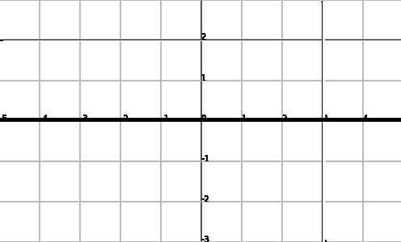
y - 2 = 0 $∀$x y = 0 $∀$x x -3 = 0 $∀$y
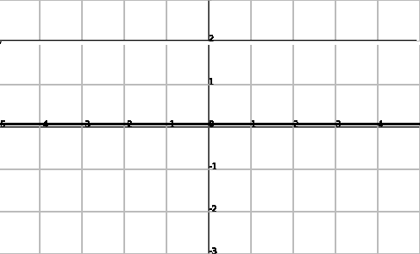
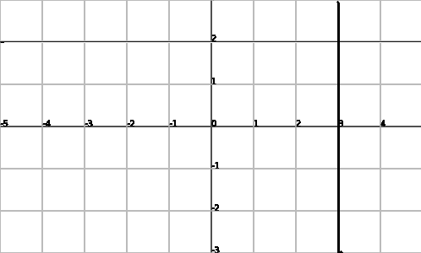
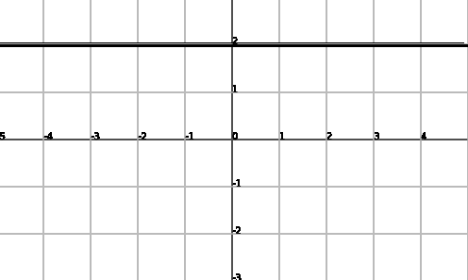

  - Si c = 0 entonces todos los puntos del plano la verifican.
Si c 0 entonces ningún punto del plano la verifica.
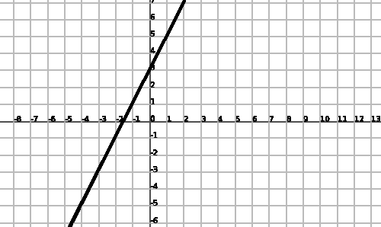
5) P₁ $∈$ r y P₂ $∉$ r
I_{x}$\left(−\frac{3}{2};0\right)$ I_{y}$\left(0,3\right)$

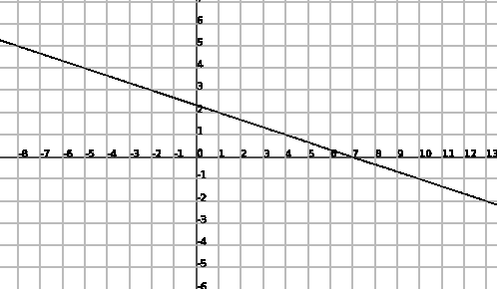
6) b) x + 3y – 7 = 0

- La recta perpendicular que contiene al origen es: y - 3x = 0

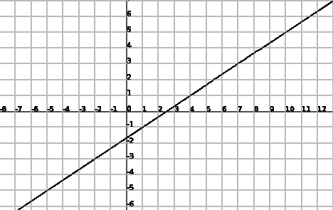
Actividad Nº5
- a) $\frac{x}{52}+\frac{y}{−53}=1$
b) I_{x}$\left(\frac{5}{2};0\right)$ I_{y}$\left(0,−\frac{5}{3}\right)$
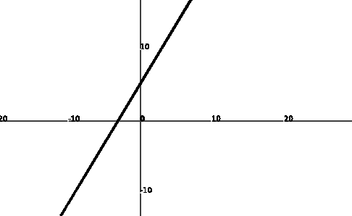
2) $\frac{x}{−3}+\frac{y}{5}=1$

Actividad Nº 6
y = mx+h
y
R( -h/m,0)

P(0,h)
h
x
0
r
- Sí, se llega a la misma conclusión pues
$\text{tg}α=−\text{tg}(π−α)=−\text{tg}β$
$$⇒\text{tg}(α)=m$$
$\text{tg}β=\frac{h}{−hm}=−m$
- a) y = mx, por ejemplo y = -2 x

No puede escribirse en forma explícita la recta de ecuación x = 0 $∀$y
b) y = h $∀$x. Es una recta paralela al eje x.
c) Las rectas que son paralelas al eje y no pueden representarse mediante ecuaciones de la forma explícita. El ángulo que forman con el semieje positivo x es de 90º. No está definida la tangente para $α=\text{90}º$.
d) Primer y tercer cuadrante: y = x. Segundo y cuarto cuadrante: y = -x
3) $y=\left(\frac{y_{2}−y_{1}}{x_{2}−x_{1}}\right)(x−x_{1})+y_{1}$ ($x_{1}$$x_{2}$)
4)$y=−\sqrt{3}\text{.}(x−2)+3$
5) y = -8x + 13

Actividad Nº 7
- a) 45º b) 90º
- Son paralelas
- a) 81º 52’ 11”(aprox.) b) $y=\sqrt{3}\text{.}(x−1)−1$
- m₂ = tg β = tg (90º+α) = - cotg (α) = $−\frac{1}{\text{tg}α}$= $\frac{−1}{ m_{1}}$ $⇒$ m₂ = $\frac{−1}{ m_{1}}$$⇒$ m_{2 .} m₁ ₌ - 1

Actividad Nº 8
- 5
- Son paralelas. La distancia es $\frac{\text{13}}{\sqrt{\text{10}}}$
- C(1;7) D(5;8)
- $$R'\left(\frac{\text{73}}{5};\frac{\text{11}}{5}\right)$$
Actividad Nº 9
- P$\left(\frac{−2}{7};\frac{\text{11}}{7}\right)$
- Son rectas coincidentes. El conjunto está formado por todos los puntos cuyas coordenadas satisfacen a cualquiera de las ecuaciones.
- Son paralelas y no coincidentes. Entonces el conjunto solución es vacío.
Actividad Nº 10
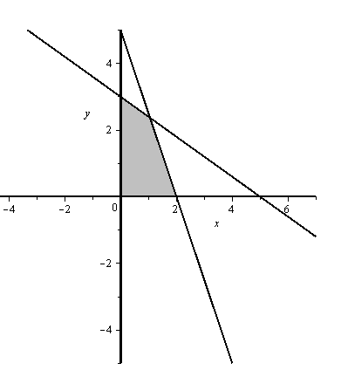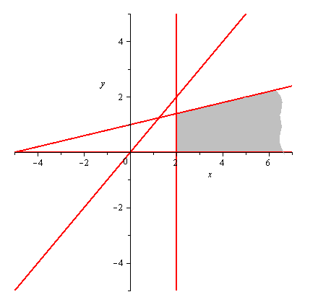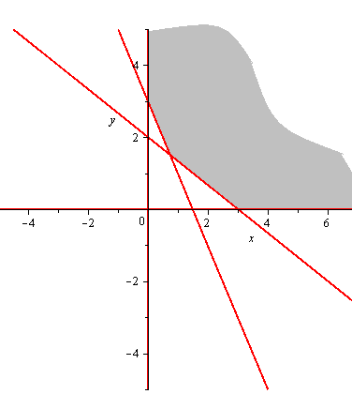
a) b) c) d) S = $φ$

Ejercicios Adicionales
1) a) b) c)
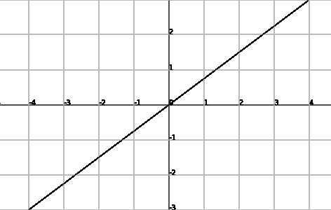
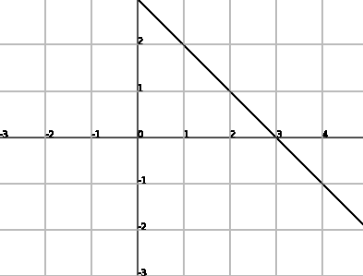
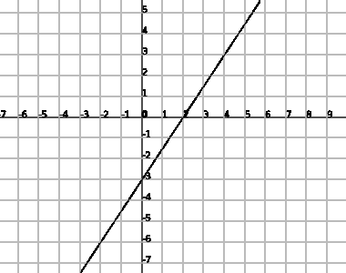

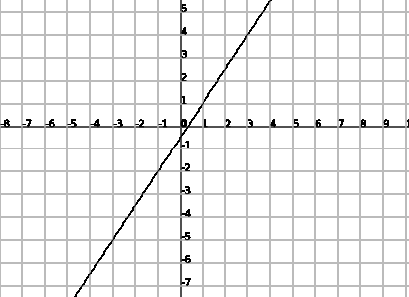
2) a) $\left\{\begin{matrix}x=1+2t \\ y= 1+3t \end{matrix}\right.$$t∈R$

-3x + 2y + 1 = 0
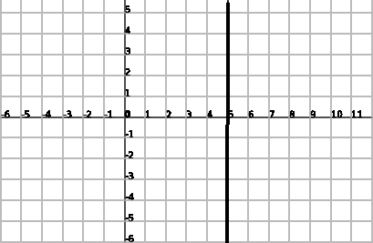

b) $\left\{\begin{matrix}x=5 \\ y= 3+t \end{matrix}\right.$$t∈R$

x = 5 $∀$y
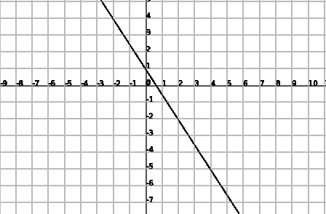

c) 3x + 2y – 2 = 0

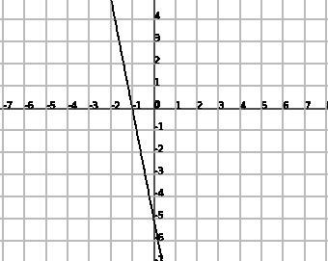
- $\left\{\begin{matrix}x=−1−t \\ y= 5t \end{matrix}\right.$$t∈R$

3) a ) $\left\{\begin{matrix}x=−1−t \\ y= 2+3t \end{matrix}\right.$$t∈R$ b) B$∉$ r c) 3x + y + 1 = 0

4) a) Paralelas b) Paralelas c) Perpendiculares d) Ni paralelas, ni perpendiculares
El ángulo que forman las rectas es $\text{11}º \text{18}' \text{35},\text{76}\text{''}$

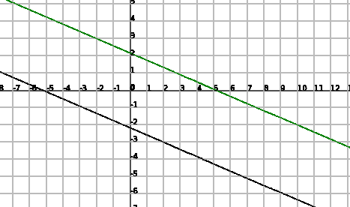
5) Dos soluciones
r₁) 5x + 12y + 26 = 0
r₂) 5x + 12y – 26 = 0

6) b = - 3

7) –x + 2y – 1 $0$
8) C no pertenece a la recta bisectriz
9) $b_{1}) \left(\text{18}−2\sqrt{\text{85}}\right)\text{.}x−4y+6\sqrt{\text{85}}−\text{46}=0$ es la ecuación pedida
$b_{2}) \left(\text{18}+2\sqrt{\text{85}}\right)\text{.}x−4y−6\sqrt{\text{85}}−\text{46}=0$
10) a) i) $(\overline{\text{AB}};\overline{\text{AC}})=\text{67}º \text{22}' \text{48},\text{49}\text{''}$ $(\overline{\text{BA}};\overline{\text{BC}})=\text{56}º \text{18}' \text{35},\text{76}\text{''}$ $(\overline{\text{CB}};\overline{\text{CA}})=\text{56}º \text{18}' \text{35},\text{76}\text{''}$
ii) Altura =$\frac{\text{12}}{\sqrt{\text{13}}}$
iii) Área = 6
b) $\left\{\begin{matrix}−3x+2y+2≤0 \\ −4y+8≤0 \\ 3x+2y−\text{22}≤0\end{matrix}\right.$
11) $\frac{2}{\sqrt{2}}$
12) a) r₁ $\left\{\begin{matrix}x=3+t \\ y= 2t \end{matrix}\right.$$t∈R$ r₂ $\left\{\begin{matrix}x=2+s \\ y= 6+2s \end{matrix}\right.$$s∈R$
b) r₃ $\left\{\begin{matrix}x=4−2s \\ y= 2+4s \end{matrix}\right.$$s∈R$ r₄ $\left\{\begin{matrix}x=3−2t \\ y= 4t \end{matrix}\right.$$t∈R$
c) Perímetro es $2\sqrt{5}+2\sqrt{\text{37}}$
13) r₃ $\left\{\begin{matrix}x=5−5s \\ y= −2+3s \end{matrix}\right.$$s∈R$ r₄ $\left\{\begin{matrix}x=\frac{5}{2}+3t \\ y= −\frac{1}{2}+5t \end{matrix}\right.$$t∈R$
14) $\left\{\begin{matrix}x=3+5s \\ y= 4−s \end{matrix}\right.$$s∈R$
15) y = -x + 3
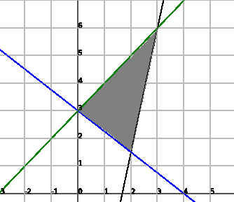
16) 18º 26’ 5,82”

17) a) $\left\{\begin{matrix}−9x+2y+\text{15}≥0 \\ y≤−\frac{3}{4}x+3 \\ −x+y−3≤0\end{matrix}\right.$

b) P(3,6)
- Dist(P,s) = 21/5
- Área = 21/4

20) Operando algebraicamente se obtiene una ecuación lineal en x e y, que para cada valor de k representa una recta perpendicular a $\overline{n}=\left(a_{1}+k\text{.}a_{2};b_{1}+k\text{.}b_{2}\right)$. Además, las coordenadas del punto P₁(x₁, y₁) satisfacen a dicha ecuación cualquiera sea k.
21) a) 331x – 210 y – 57 = 0
b) $2x+3y−\frac{\text{552}}{\text{41}}=0$
c) $5x−4y+\frac{\text{69}}{\text{41}}=0$
22) a) $k=−\frac{5}{4}$ b) $k=−\frac{5}{3}$ c) $k=1$ d) $k=\frac{9}{8}$

23) $r_{1}) y=−\frac{1}{4}(x−4)+1$ $r_{2}) y= \left(\frac{3+2\sqrt{2}}{4}\right)(x−4)+1$
$r_{3}) y= \left(\frac{3−2\sqrt{2}}{4}\right)(x−4)+1$
24) $P\left(\frac{4+3\sqrt{2}}{2};\frac{−2−3\sqrt{2}}{2}\right)$ $Q\left(\frac{4−3\sqrt{2}}{2};\frac{−2+3\sqrt{2}}{2}\right)$
25) a) $\left\{\begin{matrix}y≤4 \\ x≤3 \\ y≥\frac{1}{\sqrt{3}}x \\ \begin{aligned}\frac{x}{3}+\frac{y}{2}≥1 \\ x≥0\end{aligned}\end{matrix}\right.$ b)$\left\{\begin{matrix}\frac{x}{6}+\frac{y}{8}≤1 \\ y≥−\sqrt{3}x+3\sqrt{3} \\ −\frac{1}{8}x+\frac{1}{6}y≤0 \\ −\frac{1}{8}x+\frac{1}{6}y +\frac{3}{8}≥0\end{matrix}\right.$

